CONVOCATORIA DEL FONDO DE CIENCIA, TECNOLOGÍA E INNOVACIÓN DEL SISTEMA GENERAL DE REGALÍAS PARA LA CONFORMACIÓN DE UNA LISTA DE PROYECTOS ELEGIBLES PARA SER VIABILIZADOS, PRIORIZADOS Y APROBADOS POR EL OCAD EN EL MARCO DEL PROGRAMA DE BECAS DE EXCELENCIA DOCTORAL DEL BICENTENARIO
Documento técnico – Modelo
Se sugiere el uso de este documento, en el que las IES deben diligenciar los espacios resaltados en rojo.
Contenido

1. Titulo del proyecto 2
2. Resumen ejecutivo 2
3. Planteamiento del problema 4
Árbol de problemas 5
4. Antecedentes 6
Programa de Formación de Capital Humano de Alto Nivel COLCIENCIAS 6
Fondo de Ciencia, Tecnología e Innovación del Sistema General de Regalías 9
(Nombre de la Institución de educación superior) 11
5. Justificación 12
Análisis de alternativas 18
Contribución del proyecto al desarrollo regional y a la creación y fortalecimiento de las capacidades de ciencia, tecnología e innovación 19
6. Marco Conceptual 21
Marco de Política Pública 25
Marco Normativo 28
Marco Normativo Instituciones de educación superior (IES) 29
6. Análisis de participantes 30
Esquema de articulación en la ejecución del proyecto 30
8. Objetivos 31
Árbol de objetivos 31
Cadena de valor 34
9. Metodología 35
Modelo de operación 36
Población afectada 37
Población objetivo 38
Programas de doctorado 38
10. Seguimiento y evaluación 39
11. Resultados esperados 40
12. Análisis de riesgo 41
13. Listado de propuestas de tesis doctoral 42
14. Cronograma 42
15. Bibliografía 43

1. Titulo del proyecto
En esta sección la IES incluye el nombre de la propuesta de proyecto. Se recomienda usar el siguiente, el cual puede ser registrado posteriormente en la MGA para dar cumplimiento a la normatividad del Sistema General de Regalías:

FORMACIÓN DE CAPITAL HUMANO DE ALTO NIVEL – (Nombre de la IES)

2. Resumen ejecutivo

En los últimos años, Colombia ha realizado importantes inversiones orientadas a mejorar las capacidades de los investigadores colombianos para realizar investigación de alto impacto. Del presupuesto de COLCIENCIAS se han destinado cerca de $1.7 billones para otorgar 7.561 créditos educativos para formación de doctores y desde la creación del Fondo de Ciencia, Tecnología e Innovación (FCTeI) del Sistema General de Regalías (SGR), los departamentos han destinado alrededor de $201 mil millones para este mismo propósito, otorgando 671 créditos educativos.

Esta inversión ha permitido que Colombia pasara de tener 1,5 doctores graduados por millón de habitantes en el año 2000, a 3 en 2008 y a 12,6 en 2016, indicador que puede afectarse positivamente en los próximos años ya que en la actualidad hay 3.034 estudiantes beneficiarios del programa de COLCIENCIAS próximos a graduarse. Como resultado, Colombia pasó de tener 153 doctores por millón de habitantes en 2008 a 354 doctores por millón de habitantes en 2016.

Según el Sistema Nacional de Información de Educación Superior (SNIES), se pasó de tener 8 programas de doctorado en Colombia en 1993, a 86 en 2008 y a 382 en 2017. Lo anterior, da cuenta de la importancia del programa en términos del impacto directo para la consolidación de las capacidades de ciencia, tecnología e innovación (CTeI) del país.

No obstante, el país aún se encuentra lejos de alcanzar el promedio de doctores graduados por millón de habitantes de América Latina (48,0) y de países como Brasil (92,0), México (48,6) y Chile (38,0). En su momento, la Misión de Sabios planteó como meta para Colombia en 2019 graduar 18 doctores por millón de habitantes y hoy estamos en 12,6. La planta de docentes en las instituciones de educación superior con formación doctoral llega escasamente al 7% y la meta planteada para 2019 era el 30% de acuerdo con el documento Visión 2019. Así mismo, el número de doctores vinculados a los sectores manufacturero y de servicios (diferentes al sector educación) es del orden del 0,5% del personal vinculado a actividades de ciencia, tecnología e innovación (ACTI), por debajo de los índices que se presentan en economías como la de Brasil (25%), Chile (24%) y México (40%).

Por lo anterior, el Plan Nacional de Desarrollo 2018-2022, Pacto por Colombia Pacto por la Equidad, contempla entre sus bases transversales el “pacto por la Ciencia, la Tecnología y la Innovación: un sistema para construir el conocimiento de la Colombia del futuro”. En su línea ‘Tecnología e investigación para el desarrollo productivo y social’ precisa “para consolidar los sistemas de innovación y lograr el impacto de la mayor inversión en CTeI, Colombia deberá producir más investigación científica de calidad e impacto, para lo cual será central la consolidación de capital humano de nivel doctoral y programas doctorales nacionales, un ambiente e infraestructura adecuada para el desarrollo científico y una ciudadanía cercana a la CTeI, que la valore y la apropie”.

En el mismo sentido, la Ley 1942 de 2018 por la cual se decreta el presupuesto del Sistema General de Regalías (SGR) para el bienio del 1° de enero de 2019 al 31 de diciembre de 2020, en su artículo 45 contempló hasta $250 mil millones del FCTeI para financiar el programa de BECAS DE EXCELENCIA DOCTORAL DEL BICENTENARIO, que tiene como objetivo apoyar la formación de profesionales colombianos a nivel de doctorado en universidades del país para la generación y transferencia de conocimiento científico de alto impacto que contribuya al desarrollo económico, social y ambiental del país y sus regiones.

En desarrollo de lo estipulado en la Ley, COLCIENCIAS como Secretaría Técnica del FCTeI abrió la Convocatoria para la conformación de la lista de proyectos elegibles para ser viabilizados, priorizados y aprobados por el OCAD en el marco del Programa de Becas de Excelencia Doctoral del Bicentenario. Esta convocatoria hace parte del Plan Bienal aprobado por el OCAD del FCTeI en su sesión del 1 de marzo de 2019, mediante el Acuerdo No. 73 de 2019.

Por lo anterior y lo dispuesto en los términos de referencia de la convocatoria en mención, la Universidad XXX presenta una propuesta de proyecto para la financiación de X propuestas de tesis doctorales asociadas a X programas de doctorado, las cuales serán desarrolladas y tendrán impacto en X departamentos del país.

3. Planteamiento del problema
La capacidad de producción de nuevo conocimiento y de desarrollo tecnológico está estrechamente ligada a las características de formación y capacidades del capital humano con el que cuente un país. Por lo tanto, la formación del capital humano altamente calificado se convierte en un factor que determina la calidad y producción de nuevo conocimiento (Dae-Bong, 2009).
En este sentido, COLCIENCIAS identificó una mayor contribución en la generación de nuevo conocimiento por parte de investigadores con doctorado en comparación con investigadores con otros niveles de formación, especialmente con formación de maestría. En promedio, los investigadores con estudios de doctorado duplicaron la producción de nuevo conocimiento con una tasa promedio de 6.6 nuevos productos por investigador; mientras que investigadores con maestría presentaron una tasa de 3.1 nuevos productos. Al revisar la producción total, los doctores contribuyeron con el 61% de este nuevo conocimiento, demostrando una mayor eficiencia en la producción cuando los investigadores adquieren experiencia en investigación a través de la formación doctoral (COLCIENCIAS, 2015).
Frente a los productos de desarrollo tecnológico, se observa que a pesar de contar con menor número de investigadores con formación doctoral, el promedio de este tipo de producción es bastante cercano al registrado por investigadores con maestría, la contribución de doctores es en promedio de 3.1 productos por investigador; mientras que los investigadores con maestría registran un promedio de producción de 4.1. En este caso, el número de investigadores con maestría que registran productos de desarrollo tecnológico casi triplica el número de doctores (3.393 investigadores con maestría, 1.376 investigadores con doctorado) (COLCIENCIAS, 2015).
Adicionalmente, bajo el propósito del Plan Nacional de Desarrollo PACTO POR COLOMBIA PACTO POR LA EQUIDAD de consolidar los sistemas de innovación y lograr el impacto de la mayor inversión en CTeI, donde Colombia deberá producir más investigación científica de calidad e impacto, la inversión que se realice para formación de capital humano de alto nivel es fundamental.

En esta sección es necesario que la IES amplíe la descripción del problema identificado desde su visión.

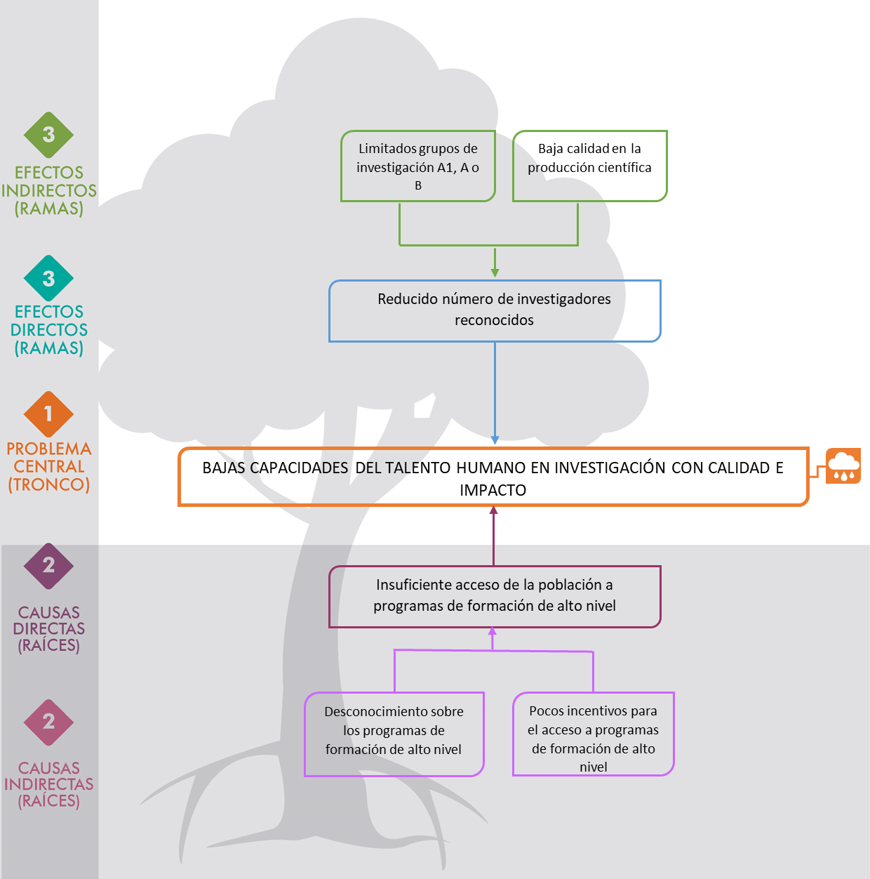
Árbol de problemas

Figura 1. Árbol de problema formación de recurso humano, fuente (DNP-COLCIENCIAS, 2018).

4. Antecedentes

Programa de Formación de Capital Humano de Alto Nivel COLCIENCIAS
Desde 1992, el Gobierno nacional a través de COLCIENCIAS promueve la realización de estudios de alto nivel (maestrías y doctorados) en Colombia y en el exterior con el objetivo de fortalecer las capacidades de ciencia, tecnología e innovación del país.
Entre 1992 y 2017, se asignaron 7.561 créditos educativos para la formación de profesionales en doctorado en Colombia y en el exterior. Como se detalla en el gráfico No. 1, durante el período 1992-2008 se otorgaron 2.088 créditos educativos, como resultado de los empréstitos BID II, BID III y el Programa ACCES y entre el período 2009 -2017, a partir del cual el Gobierno nacional empezó a financiar el programa desde el Presupuesto General de la Nación, se otorgaron 5.473 créditos educativos.
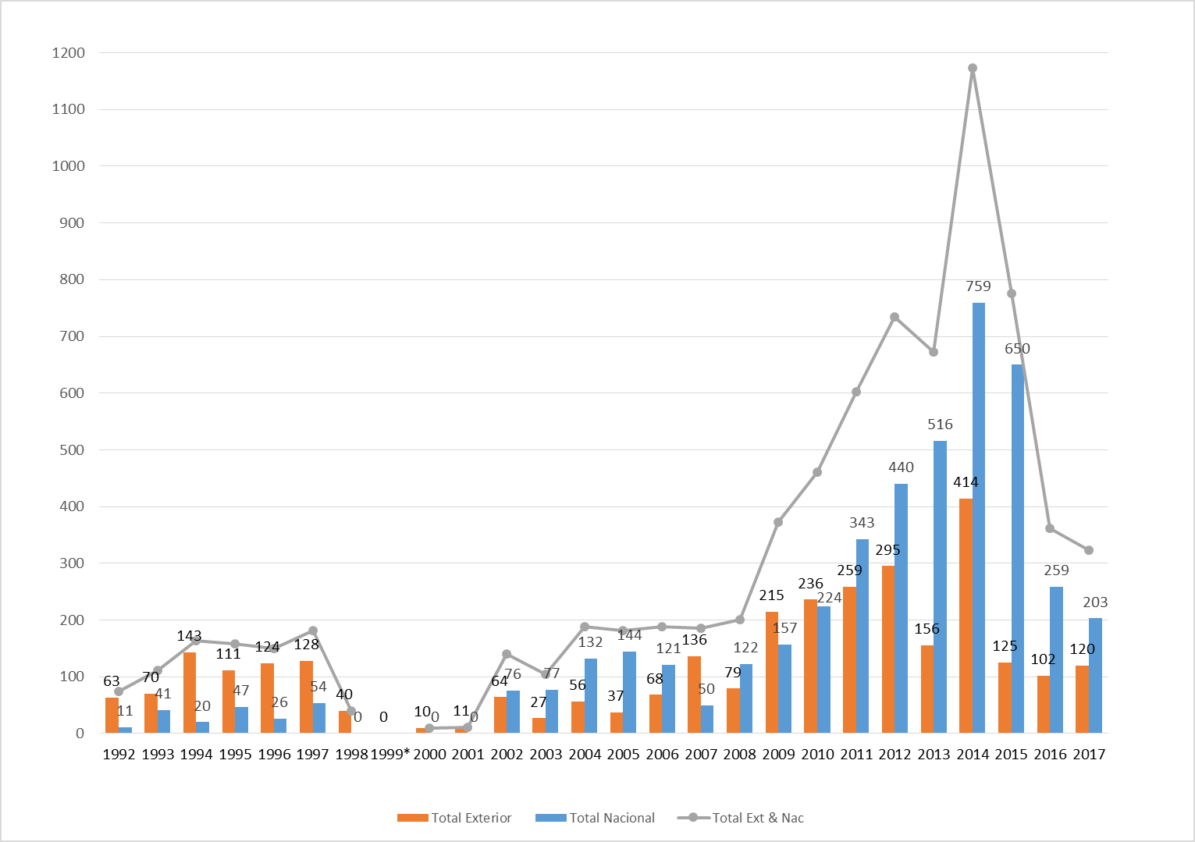
Gráfico 1. Créditos Educativos Condonables Otorgados 1992 - 2017 COLCIENCIAS.

El esfuerzo realizado por el Gobierno nacional hasta la fecha se refleja en la tabla No. 1, como resultado de la apuesta realizada por el país en asignación de recursos del presupuesto nacional, entre 2009 - 2017 se han financiado en 9 cohortes del programa de formación, 5.473 créditos, correspondientes al 72% de la totalidad de los apoyos otorgados desde la creación del programa de los cuales el 65% corresponde a programas de doctorado nacional y el 35% a programas de doctorado en el exterior.
Tabla 1. Créditos Educativos Otorgados para doctorado 2009-2017

COHORTE | DOCTORADO EXTERIOR |  | DOCTORADO NACIONAL | TOTAL
2009 |  | 215 | 157 | 372
2010 |  | 236 | 224 | 460
2011 |  | 259 | 343 | 602
2012 |  | 295 | 440 | 735
2013 |  | 156 | 516 | 672
2014 |  | 414 | 759 | 1173
2015 |  | 125 | 650 | 775
2016 |  | 102 | 259 | 361
2017 |  | 120 | 203 | 323
TOTAL |  | 1.992 | 3.551 | 5.473
Fuente: Colciencias, 2018.

Al analizar los resultados de las convocatorias de Doctorados en el Exterior, los principales países de destino de los beneficiarios del programa son Estados Unidos, Reino Unido, España, Brasil y Alemania. Por área de conocimiento, los programas desarrollados se encuentran en ciencias sociales y de la educación, ingeniería y agricultura y medio ambiente.

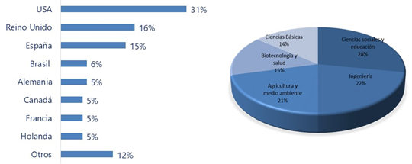
Gráfico 2. Doctorados en el exterior: países de destino y áreas del conocimiento Fuente: (Colciencias, 2018)

Por otro lado, desde el año 2013, en el marco de las convocatorias de Doctorados en el Exterior, se adoptó el Ranking General de Shanghái (ARWU por sus siglas en inglés) como criterio de calidad para las universidades donde los beneficiarios adelantarán sus estudios. El listado tiene como criterio principal la calidad de la investigación, lo cual está en consonancia con los objetivos estratégicos de la entidad y del programa. Como resultado, el 15.09% de los beneficiarios de doctorados en el exterior adelantan sus estudios en universidades del top 50 y 12.07% en universidades del top 100.

En cuanto al componente de doctorados nacionales, los beneficiarios se encuentran principalmente en programas de las universidades Nacional, Antioquia, Andes, Valle y Norte, y por áreas del conocimiento, el 62% de los becarios desarrollan programas en las áreas de ingeniería y ciencias básicas.

Adicionalmente, desde 2015, COLCIENCIAS adelantó un proceso de evaluación a programas doctorales teniendo en cuenta sus capacidades de investigación y otorga sus becas de doctorado a estudiantes de estos programas. Como resultado de este proceso se tiene un banco de 101 programas doctorales consolidados y 88 programas jóvenes. En las últimas convocatorias, todos los programas que conforman estos bancos han tenido por lo menos un estudiante financiado por COLCIENCIAS. Cabe destacar que la mayor parte de los beneficiarios adelantan sus programas de estudios en universidades públicas, siendo estas receptoras de alrededor del 70% de los estudiantes apoyados por COLCIENCIAS en el país.
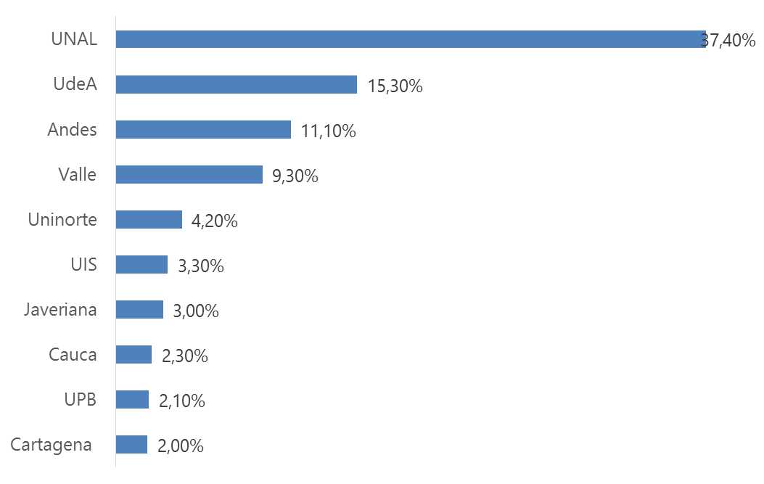
Gráfico 3. Doctorados nacionales: Universidades de estudio. (Colciencias, 2018)

Por área del conocimiento, el 30% de los beneficiarios entre 2009 y 2017 adelantan o adelantaron sus estudios en ingenierías, el 26% en ciencias básicas, el 22% en ciencias sociales, 12% en ciencias de la salud y el 10% en ciencias agropecuarias y ambiente.

Por departamento de nacimiento, los beneficiarios del programa provienen principalmente de Bogotá con un 39,81% del total, seguido por Antioquia (18,34%), Valle (10,94%) y Santander (5,08%). La distribución completa de los beneficiarios se presenta en siguiente mapa:

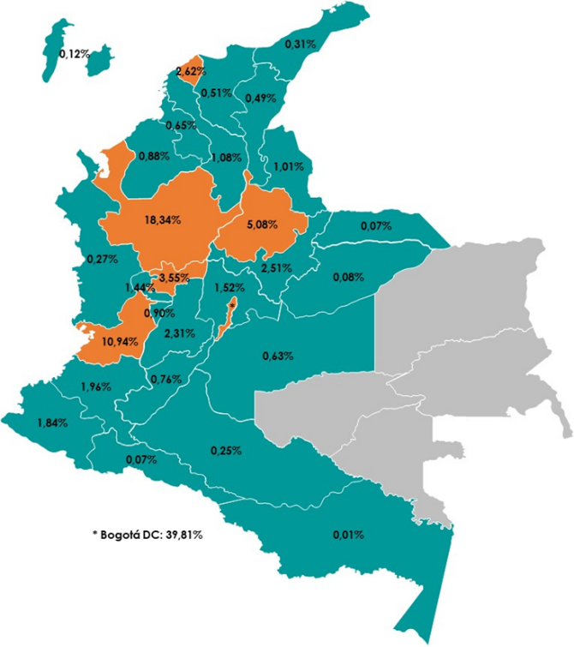
Figura 2. Distribución de beneficiarios por departamento de nacimiento. (Colciencias, 2018)

Fondo de Ciencia, Tecnología e Innovación del Sistema General de Regalías

De 2013 a 2017 con cargo al FCTeI se han viabilizado, priorizado y aprobado 39 proyectos asociados a la línea de formación de capital humano por un valor superior a $533 mil millones. Los proyectos tienen por objetivo formar 4.475 profesionales a nivel de maestría y 786 a nivel de doctorado, como se detalla en la siguiente figura:

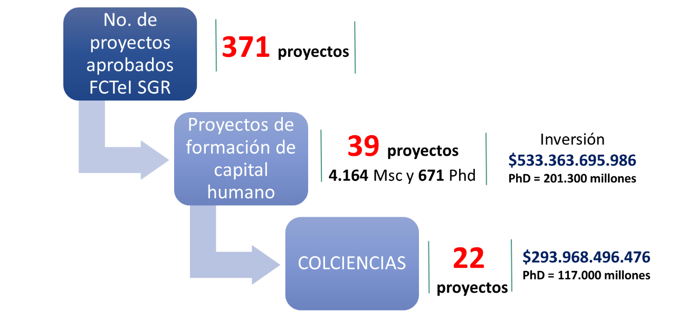
Figura 3. Proyectos de formación de recurso humano de alto nivel financiados a través del FCTeI del SGR. (Colciencias, 2018)

A la fecha, de los 39 proyectos viabilizados, 22 están siendo apoyados por COLCIENCIAS; en 7 actúa como ENTIDAD EJECUTORA y en 15 desarrolla actividades como ENTIDAD COOPERANTE. Los proyectos suman una inversión total de $299.632.770.442 e incluyen como meta 2.848 beneficiarios (2.073 maestrías, 390 doctorados y 385 jóvenes investigadores e innovadores). La información de cada proyecto se detalla en la tabla No. 2.

Tabla 2. Proyectos del FCTeI en los que COLCIENCIAS participa como Entidad Cooperante o Entidad Ejecutora

DEPARTAMENTO | META | MAESTRIA | DOCTORADO | JÓVENES | RECURSOS
Boyacá | 152 | 77 | 75 |  | $30.020.010.260
Cauca | 40 | 40 |  |  | $4.925.191.158
La Guajira | 134 | 134 |  |  | $20.123.219.251
Tolima | 70 |  | 70 |  | $19.615.000.000
Atlántico 1 | 175 | 35 | 40 | 100 | $24.097.430.000
Atlántico 2 | 222 | 197 | 25 |  | $23.999.845.000
Caquetá | 75 | 75 |  |  | $7.751.184.400
Cesar | 118 | 18 | 20 | 80 | $12.801.747.138
Chocó | 177 | 97 | 40 | 40 | $26.888.413.915
Guaviare | 29 | 12 | 2 | 15 | $1.851.000.000
Huila 1 | 25 | 15 | 10 |  | $5.174.321.195
Huila 2 | 25 | 15 | 10 |  | $6.427.480.016
Magdalena | 160 | 90 | 20 | 50 | $17.315.860.490
Nte de Santander | 190 | 55 | 35 | 100 | $20.995.595.100
Putumayo | 76 | 56 | 20 |  | $13.355.063.207
Santander | 69 | 58 | 11 |  | $9.463.736.960
Sucre | 212 | 200 | 12 |  | $7.502.388.991
Cauca Docentes | 150 | 150 |  |  | $7.901.413.275
Cesar Docentes | 134 | 134 |  |  | $6.301.486.211
La Guajira Docentes | 200 | 200 |  |  | $11.223.511.801
Bolívar Docentes | 300 | 300 |  |  | $16.234.598.108
Boyacá Docentes | 115 | 115 |  |  | $5.664.273.966
TOTAL | 2848 | 2073 | 390 | 385 | $299.632.770.442
Fuente: Colciencias, 2018.

(Nombre de la Institución de educación superior)

En esta sección se recomienda incluir aquellos antecedentes que tenga la IES con relación a la financiación de créditos educativos condonables. Igualmente, debe relacionar el número de programas de doctorado y las estadísticas de número de estudiantes en los doctorados ofertados.

5. Justificación
A pesar de los avances realizados, especialmente en los últimos años, al analizar el desempeño de Colombia respecto a América Latina en cuanto al capital humano altamente calificado, se observan amplias brechas. Comparando al país con Brasil o México, se encuentra que para 2015 estos dos países registraron 92 y 48 doctores graduados por millón de habitantes respectivamente; mientras que en el país se graduaron 9.6 doctores por millón de habitantes para el mismo periodo y 12.6 para 2016, mostrando un rezago de cerca de 8 veces el número de doctores graduados de Brasil y 6 frente a México. Adicionalmente, el país está por debajo del promedio regional de doctores graduados por millón de habitantes, que asciende a 48 doctores, como se ve en el gráfico No. 4:

Gráfico 4. Doctores graduados por millón de habitantes. Comparativo Internacional a partir de RICyT (Colciencias, 2018)

Las brechas se vuelven aún más amplias si se tiene en cuenta que en su momento, la Misión de Sabios planteó como meta para Colombia en 2019 graduar 18 doctores por millón de habitantes, mientras que a 2016 se llegó a tener 12,6. La planta de docentes en las instituciones de educación superior con formación doctoral llega escasamente al 7% cuando la meta planteada para 2019 era estar en el 30% de acuerdo con el documento Visión 2019.

Así mismo, el número de doctores vinculados a los sectores manufacturero y de servicios (diferentes al sector educación) es del orden del 0,5% del personal vinculado a ACTI, muy por debajo de los índices que se presentan en economías como la de Brasil (25%), Chile (24%) y México (40%). Por las razones expuestas anteriormente, se considera que la apuesta frente a la formación de doctores debe consolidarse durante los próximos años.

Lo anterior, se ve reflejado en las capacidades del país para realizar investigación con calidad e impacto. Como se observa en los siguientes gráficos, de los 5.207 grupos de investigación reconocidos por COLCIENCIAS solamente el 25% se encuentra en las categorías A1 y A. Si bien es cierto que se ha dado una evolución importante frente a la proporción de grupos en esta categoría respecto a 2013, es necesario consolidar estrategias orientadas a la cualificación de investigadores que permitan mejorar la calidad de la investigación que se realiza en el país. Colombia cuenta en la actualidad con 13.001 investigadores reconocidos, de los cuales, 1.707 ostentan la categoría de investigadores sénior.

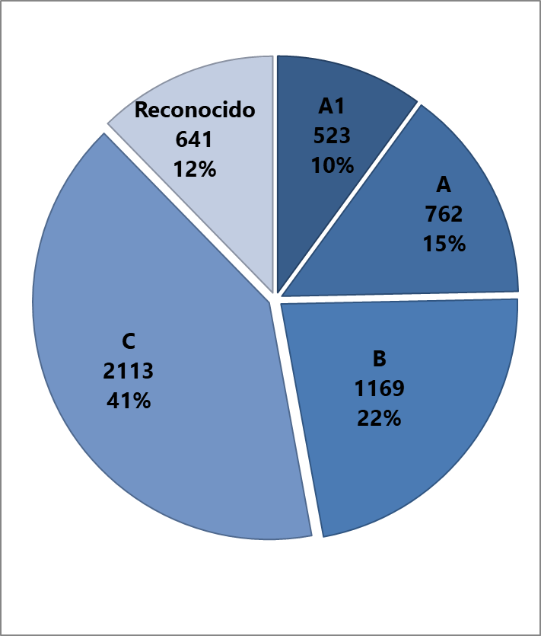
Gráfico 5. Clasificación de Grupos de Investigación reconocidos (Colciencias, 2018)

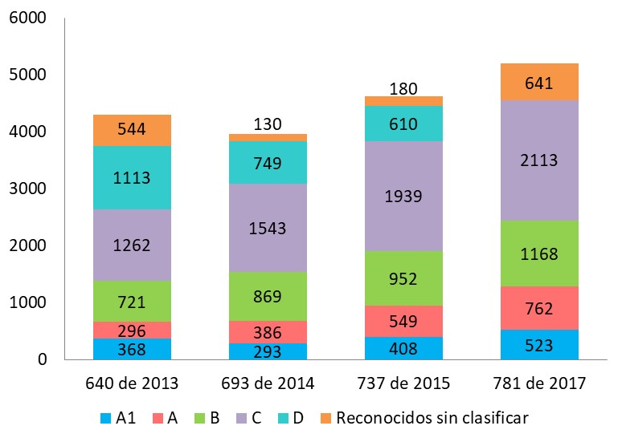
Gráfico 6. Evolución de la clasificación de Grupos de Investigación reconocidos (Colciencias, 2018)

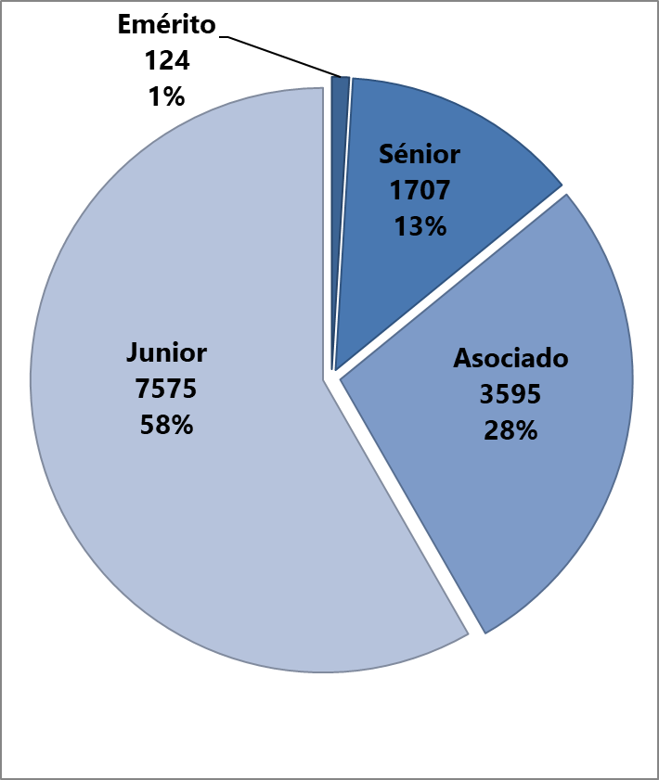
Gráfico 7. Clasificación de investigadores reconocidos (Colciencias, 2018)

Los departamentos que concentran el mayor número de grupos en categorías A1 y A son Bogotá (446), Antioquia (250), Valle (145), Atlántico (102) y Santander 61). Igualmente, la mayoría de los investigadores Senior y Asociados se encuentran en estos departamentos. Este factor genera la necesidad de fomentar programas que permitan realizar investigación de calidad e impacto para las regiones y que cada vez más investigadores puedan generar producción de nuevo conocimiento en beneficio de los departamentos más rezagados en esta materia.

En esta sección, se recomienda a la IES incluir sus grupos de investigación reconocidos y la clasificación de los investigadores reconocidos por COLCIENCIAS en la última medición realizada, así como las áreas de conocimiento a los que pertenecen.

Frente a la producción científica, se encuentra que de las 246 revistas indexadas en Publindex en el país, solo 87 están indexadas a nivel internacional en sitios como Scopus o Web of Science. Así mismo, alrededor del 50% de estas revistas se editan en Bogotá, y la mayor parte de los autores referenciados provienen de Bogotá (5.145) y Antioquia (1.809). Lo anterior demuestra que el país tiene un desafío en términos de producir conocimiento relevante a nivel internacional y que este pueda ser generado desde las regiones, especialmente las más apartadas del territorio.

En esta sección la IES deberá relacionar la producción científica que pueda acreditar y sus áreas del conocimiento.

Por otra parte, en el marco del Índice Global de Innovación en 2018, Colombia ascendió 2 puestos pasando del 65 al 63. En América Latina y el Caribe, Chile es el primero (puesto 47 a nivel mundial), mientras que el país se mantuvo en el quinto lugar, después de Costa Rica, México y Uruguay. El índice señala las capacidades de los países para generar procesos de innovación y demuestra que Colombia todavía requiere de capital humano capaz de liderar procesos innovadores desde la academia y el sector productivo.
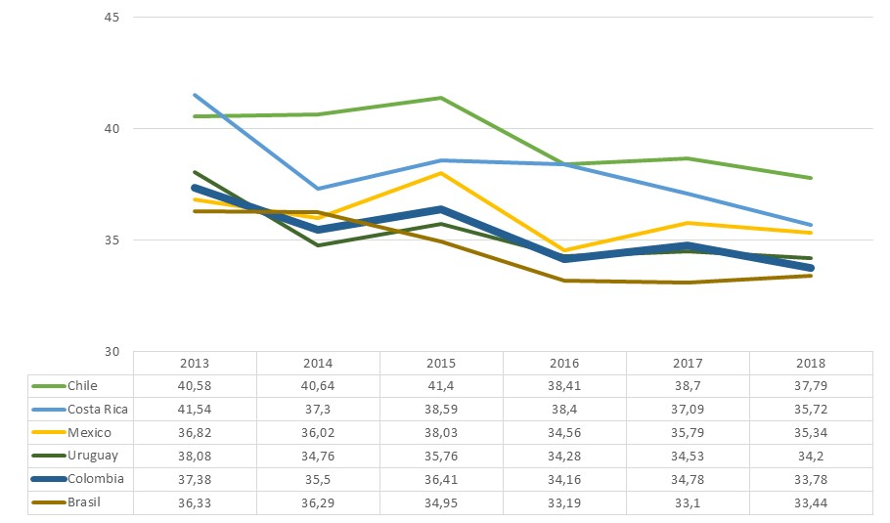
Gráfico 8. Global Innovation Index, comparativo internacional (Colciencias, 2018)

A nivel de las regiones, el Índice Departamental de Innovación para 2018 muestra una importante brecha en las capacidades para la generación de procesos de innovación, con solo dos departamentos con desempeño alto y once dentro o por encima del promedio general del país.

Frente al pilar de formación de capital humano, se evidencia que si bien hay una mayor cantidad de departamentos con desempeño alto, todavía hay un número importante de departamentos que deben mejorar su desempeño, sobre todo en las regiones más apartadas del país. Finalmente, si se analiza el componente de producción de conocimiento y tecnología, únicamente el departamento de Cundinamarca (que incluye Bogotá) tuvo un desempeño alto, lo cual justifica la necesidad de generar iniciativas que contribuyan a la mejora de estos indicadores en las regiones.

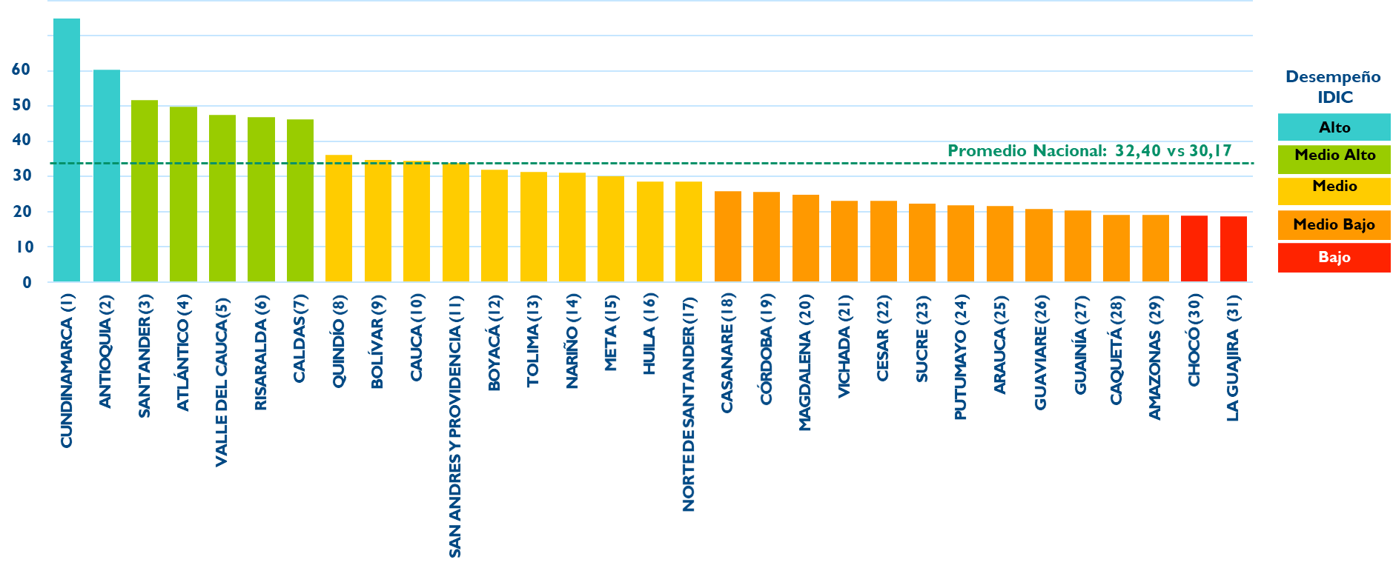
Gráfico 9. Índice Departamental de Innovación 2018 (DNP, 2018)

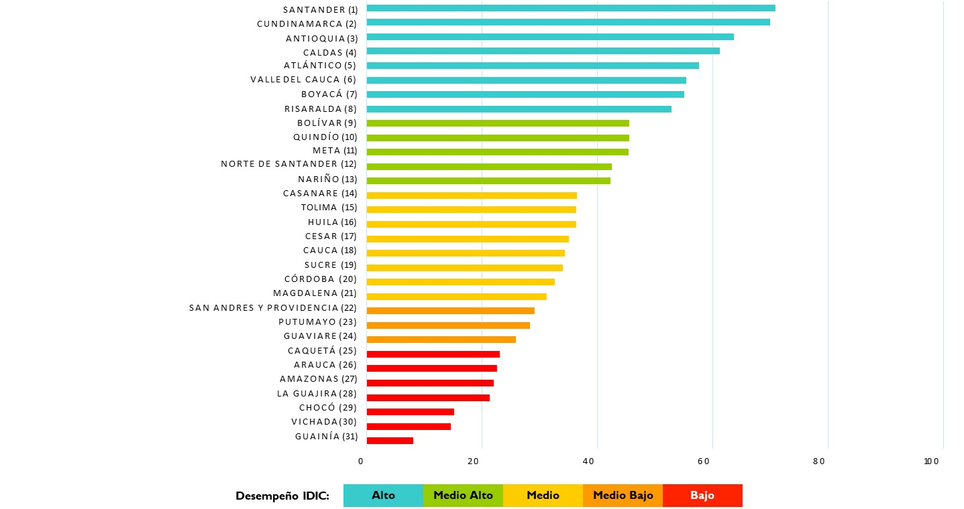
Gráfico 10. Índice Departamental de Innovación 2018, pilar de Capital Humano (DNP, 2018)
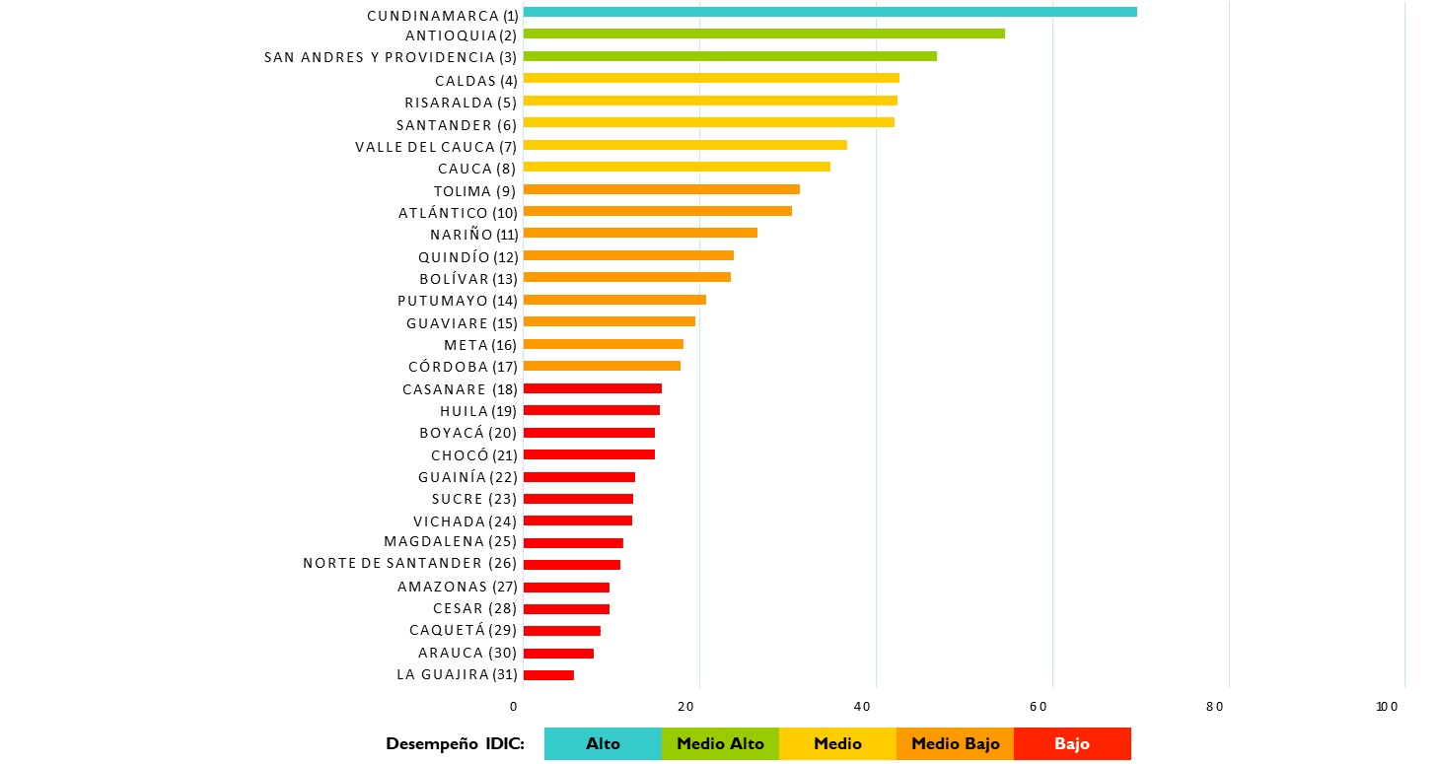
Gráfico 11. Índice Departamental de Innovación 2018, pilar de Producción de Conocimiento y Tecnología (DNP, 2018)

Análisis de alternativas

Para revertir las bajas capacidades del talento humano para realizar investigación con mayor calidad e impacto, se propone promover el acceso a estudios de doctorado en el país a profesionales colombianos bajo la figura de crédito educativo condonable, en el marco del programa “Becas de Excelencia Doctoral del Bicentenario”, establecido en el artículo 45 de la Ley No. 1942 de 2018.

El apoyo financiero para la realización de doctorados se realizará en el marco del proyecto de inversión presentado por la IES y de acuerdo con las condiciones del Programa de Becas para la Excelencia Doctoral del Bicentenario (Anexo 6 de los términos de referencia de la convocatoria).

En esta sección la IES deberá describir el proceso de selección de los candidatos asociados a la propuesta de proyecto y que cumplen con los requisitos incluidos en la convocatoria, los cuales son:

- Tener nacionalidad colombiana.
- Demostrar vinculación a una entidad del Sistema Nacional de Ciencia, Tecnología e Innovación (SNCTI) o la realización de actividades de CTeI (según el Anexo 7 de los términos de referencia) en beneficio del departamento a través del cual se está presentando a la convocatoria.
- Tener la admisión o estar cursando un programa de doctorado (siempre y cuando no haya obtenido la candidatura a doctor).
- No contar con financiación para el programa de doctorado.

La financiación de estudios de doctorado será por un período de hasta 4 años y se cubrirán los siguientes rubros:

  - Apoyo para el pago de matrícula
  - Sostenimiento mensual
  - Pasantía en el exterior

Los beneficiarios del crédito educativo condonable deberán realizar su doctorado en Colombia y las propuestas de tesis doctoral deberán estar en consonancia con los focos priorizados por los departamentos en el Plan y Acuerdo Estratégico Departamental de CTeI (PAED), de acuerdo con la normativa vigente. Aquellos candidatos que resulten financiables podrán recibir una condonación de hasta el 100% de los recursos recibidos, una vez acrediten la obtención del título respectivo (80%), la permanencia en Colombia por un tiempo determinado y la realización de actividades de CTeI en beneficio de la entidad territorial (20%), de acuerdo con las condiciones que se establecen en el Anexo 6, condiciones del Programa de Becas para la Excelencia Doctoral del Bicentenario.

Teniendo en cuenta lo anterior y la información que considere pertinente, la IES debe argumentar desde su perspectiva por qué la financiación de las propuestas de tesis doctoral que presenta para la realización de doctorados es la mejor alternativa para contribuir a la solución del problema planteado.

Contribución del proyecto al desarrollo regional y a la creación y fortalecimiento de las capacidades de ciencia, tecnología e innovación

Focos priorizados

De acuerdo con lo definido en el Decreto 293 de 2017, los planes y acuerdos estratégicos departamentales en ciencia, tecnología e innovación (PAED) son un instrumento guía a través del cual los departamentos, el Distrito Capital y el Gobierno nacional, en cabeza de COLCIENCIAS y en coordinación con el Departamento Nacional de Planeación (DNP), identifican y priorizan las actividades que se desarrollarán en los departamentos y en el Distrito Capital. En este sentido, las inversiones regionales en materia de CTeI deben responder a los lineamientos del PAED.

Teniendo en cuenta lo anterior, las propuestas de tesis doctoral que sean presentadas por los postulantes al Programa de Becas de Excelencia Doctoral del Bicentenario y que serán desarrolladas en el marco de sus estudios, deberán estar alineadas con los focos estratégicos definidos en el correspondiente PAED del departamento por el cual se postula.

En esta sección, la IES debe hacer referencia al Listado de propuestas de tesis doctoral que incluye en este documento, y los diferentes focos que espera impactar con los candidatos y propuestas de tesis doctoral.

6. Marco Conceptual

“El capital humano entonces puede ser considerado un factor de riqueza para los países, y la inversión en educación, salud, higiene e infraestructuras de información pueden ser generadores de prosperidad en las naciones” (Girao, 2016).

Desde los años 60, el capital humano cobró importancia como un factor determinante para el desarrollo y el desempeño de las economías junto con otros aspectos como el cambio tecnológico, investigación, innovación, productividad y competitividad (Fitzsimons, 1999). El desarrollo de capacidades en capital humano también ha sido un elemento clave en la formulación de políticas públicas en materia de educación, resaltando la importancia de la inversión de los países en este campo.

Lo anterior, bajo el supuesto que entre más calificado esté un individuo, más probabilidades tendrá de ofrecer un producto o servicio con una calidad o desempeño superior. La profesionalización es resultado del tiempo y los recursos invertidos para desarrollar conocimientos y experiencia en una determinada área del conocimiento. La inversión en capital humano se constituye en un elemento fundamental para incrementar los salarios individuales por encima de otros elementos como la tierra, capital financiero o fuerza laboral (Salamon, 1991). A través de esta inversión, el conocimiento adquirido puede ser transferido a ciertos bienes y servicios con valores prácticos.

En consecuencia, un individuo de estas características es más competitivo en su campo, por lo que tiene mayores oportunidades de crear riqueza. Al transpolar este supuesto a los Estados, se puede inferir que un país que invierte en la educación y profesionalización de su población está en mejores condiciones de generar riqueza y desarrollo económico (Rebelo, 1991).

El capital humano se puede definir como el conjunto de características tales como la educación, la experiencia, la formación, la inteligencia, los hábitos y la iniciativa propia que contribuyen para un mejor desempeño humano en sus actividades laborales (Frank & B., 2007). El capital humano también puede incluir aspectos como las costumbres, el conocimiento y otros atributos sociales y culturales como las habilidades blandas, capaces de generar una plusvalía en una actividad laboral y por ende generar valor económico. (Garavan, 2001) (Youndt, 2004).

El capital humano puede asociarse a dos perspectivas: una clásica y puramente económica que considera el capital humano viendo al hombre como una fuerza laboral capaz de generar valor agregado, y otra donde el capital humano es un factor que puede ser sujeto de inversión y que podría traer retornos posteriormente, lo cual le da un valor mayor al individuo. Esto partiendo de la idea que la inversión en capital humano – a través del gasto en educación o formación- puede generar riqueza (Little, 2003).

En este sentido, el capital humano no depende de un solo factor, sino de un conjunto de variables que se pueden medir, tales como la cantidad de años que un individuo pasa en el sistema educativo (hasta el nivel de doctorado) o las tasas de matrícula reportadas por las universidades.

En la actualidad, el concepto de capital humano está relacionado con varios aspectos como el éxito de una organización o de un negocio, el cual depende de contar con personal con mejores niveles de competencias y experticia lo cual los convierte en activos valiosos para las instituciones; el individuo como un factor de producción utilizado para crear bienes y servicios y generar valor agregado a través de todas las actividades económicas.

Algunas de estas variables que permiten medir la importancia del capital humano están estrechamente relacionadas con el Gobierno, unas directas como el gasto público en educación o salud y algunas indirectas, como la inversión en tecnologías de la información que faciliten la transferencia de conocimientos. En algunos países la posibilidad de desarrollar el capital humano dependerá en buena medida del apoyo brindado por el Estado.

El capital humano puede medirse desde tres aproximaciones: resultados, costos y sobre la base de ingresos. A continuación se exponen los principales elementos de cada uno:

Figura 1. Aproximaciones para medir el capital humano, elaboración propia, fuente. (Kwon, 2009)

Adicionalmente, la Organización para la Cooperación y el Desarrollo Económico (OCDE) propone uno de los modelos más conocidos para medir el capital humano entendido como riqueza productiva que incluye trabajo, habilidades y conocimientos. Para esto se basa en estadísticas comparables considerando la inversión en capital humano, ajustes a la calidad y resultados de la educación. (Kwon, 2009).

La siguiente tabla resume los aspectos medidos por esta organización en cuanto a capital humano:

Tabla 3. Medida de capital humano en la OCDE. (Harpan & Draghici, 2014).
Factor | Descripción | Descripción detallada
Inversión en capital humano | Calificación de alto nivel  Tasas de matrícula y graduación | - Crecimiento en cualificaciones a nivel universitario.  - Tendencias en resultados de graduación a nivel universitario.  - Contribución de estudiantes internacionales a los resultados de graduación a nivel universitario.  - Tasas de entrada a la educación terciaria  - Tasas de entrada a la educación terciaria comparada con la población que abandona sin completar la educación terciaria.
 | Tiempo invertido en educación | - Tiempo de instrucción anual.  - Número de horas semanales invertidos en autotrabajo o trabajos en casa.
 | Inversión en educación | - Gasto por estudiante en cada nivel de educación.  - Porcentaje del PIB invertido en instituciones de educación.  - Gasto público y privado.  - Subsidios públicos para educación en los hogares.  - Gasto en servicios básicos, servicios auxiliares e investigación y desarrollo.  - Cambio en el número de estudiantes, gastos, pronósticos demográficos, etc.
Ajustes de calidad en inversión en capital humano | - Resultados prueba PISA.  - Resultados pruebas PUIAAC (Programa para resultados internacionales de competencias en adultos).
Resultados de educación | - Interrelación entre oferta y demanda de capital humano.  - Resultados del mercado laboral por edad, género y nivel educativo.  - Tasa de retorno de la educación.

Finalmente, nociones más actuales indican que para tener una medida más precisa del capital humano se debe considerar el concepto de desarrollo humano que incluye tanto el crecimiento cuantitativo como el progreso cualitativo. En este contexto, el componente de red del capital social contribuye al aumento del capital humano y su impacto social.

El desarrollo del capital humano puede afectar varios niveles macroeconómicos, a nivel individual, corporativo y nacional (Lepak & Snell, 1999), teniendo en cuenta que afecta el crecimiento individual, la productividad de las empresas y las economías nacionales. Del mismo modo, la educación, al beneficiar económicamente a un determinado individuo, termina por beneficiar indirectamente una colectividad y la economía como un todo (Stevens, 2003). La capacidad de medir el capital humano es fundamental para que un país entienda su posición y tenga la capacidad de formular e implementar políticas públicas en este campo. Los posibles impactos del capital humano a diferentes escalas se presentan a continuación:

Figura 4. Impacto de capital humano en diferentes niveles. (Kwon, 2009)

Teniendo en cuenta lo anterior se estima que los gobiernos deben adaptar sus políticas públicas y presupuestos para promover la inversión en capital humano de forma sostenible de forma que sea un mecanismo para lograr el progreso económico y social en los países.

Con estos elementos en consideración, se entiende la importancia de la inversión que se realiza en la formación de capital humano de alto nivel, entendiéndolo como un factor que lleva al desarrollo productivo y social en el país.

Bajo esta óptica, un estudiante formado gracias a las iniciativas gubernamentales retornará al país una serie de beneficios asociados al mejoramiento de bienes y servicios, a la optimización de procesos productivos y de forma más general al fortalecimiento del Sistema Nacional de Ciencia, Tecnología e Innovación.

Si la IES tiene algún otro elemento relacionado con esta sección, que refuerce la idea, puede incluirla.

Marco de Política Pública
La necesidad de incrementar los esfuerzos para la formación de capital humano de alto nivel es un objetivo estratégico si el país busca posicionarse como un país más innovador en América Latina. En este sentido, se han materializado políticas públicas orientadas a la formación y al desarrollo de actividades de innovación, desarrollo tecnológico e investigación.
Así mismo, la formación de capital humano de alto nivel para contribuir al desarrollo productivo y social del país, ha sido uno de los elementos fundamentales citados en los últimos planes de desarrollo, junto con la necesidad de que cada vez más colombianos con título de doctorado se vinculen activamente en todos los sectores de la sociedad, y se ha perfilado igualmente como uno de los desafíos para responder a las necesidades del país e incrementar la calidad y el impacto de la investigación.
El documento CONPES 3179 de 2001 (Departamento Nacional de Planeación - DNP, 2002), Política integral de apoyo a los programas de doctorado nacionales, incluía como uno de sus objetivos específicos brindar mecanismos de financiamiento dirigido a los estudiantes de programa de doctorado con el fin de conformar una masa crítica de investigadores, docentes y profesionales con un alto nivel de formación.
Posteriormente, en 2006, el documento Visión Colombia 2019 de Ciencia y Tecnología (Departamento Nacional de Planeación - DNP, 2006) establece como principio fundamental la creación y consolidación de capacidades humanas para construir una sociedad y una economía del conocimiento. En dicho documento se indica igualmente que Colombia necesita contar con un grupo significativo de personas dedicado a ACTI, para lo cual se debe aumentar el número de personas con doctorado, estableciendo como metas para el país contar con 3.600 doctores para el año 2019.
Siguiendo esta línea, el documento “Colombia Construye y Siembra Futuro” (Departamento Administrativo de Ciencia, Tecnología e Innovación - Colciencias, 2009), justificó el apoyo gubernamental para el financiamiento de la formación doctoral por su alta rentabilidad social. En 2009, el documento Política Nacional de Ciencia, Tecnología e Innovación (Departamento Nacional de Planeación - DNP, 2009) declaró de importancia estratégica para el país el proyecto de inversión “Capacitación de Recursos Humanos para la Investigación”, con el fin de implementar la estrategia de apoyo a la formación para la investigación, desarrollo e innovación (I+D+i); reconociendo que el recurso humano era insuficiente para los requerimientos de la investigación y la innovación y para incrementar la capacidad de identificar, producir, difundir, usar e integrar el conocimiento científico y tecnológico.
El Plan Nacional de Desarrollo 2014-2018 (Plan Nacional de Desarrollo, 2014) “Todos por un nuevo país” planteó la necesidad del país de continuar con el esfuerzo de apoyar de manera significativa a jóvenes y profesionales que buscan acceder a estudios de doctorado y maestría en las universidades del exterior y en Colombia. Adicionalmente, con el fin de acelerar el acceso a una sociedad y economía del conocimiento, el apoyo a becas doctorales y de maestría será acorde con las demandas del país y el desarrollo de los programas nacionales estratégicos.
En el año 2015, el documento CONPES 3835 de 2015 (Departamento Nacional de Planeación - DNP, 2015), modificado por Documento CONPES 3862 de 2016 (Departamento Nacional de Planeación - DNP, 2016), declaró de importancia estratégica el componente ¨Apoyo a la formación del capital humano altamente calificado en el exterior” del proyecto de inversión “Capacitación de recursos humanos para la investigación”, en dicho documento igualmente se presentan los lineamientos para fortalecer la formación de capital humano altamente calificado, particularmente en áreas de interés para el país (ciencias básicas y educación), a nivel de maestría principalmente.
Así mismo, en el documento CONPES 3866 de 2016 (Departamento Nacional de Planeación - DNP, 2016), Política de Desarrollo Productivo se destaca la importancia de que el capital humano esté articulado con las necesidades del aparato productivo del país. En este sentido, la segunda estrategia planteada en dicho documento, busca cerrar las brechas de capital humano a través de la articulación del Sistema Nacional de Educación Terciaria con la política.

Esta estrategia busca garantizar que la educación superior, y la educación y formación profesional sean pertinentes para el sector productivo, mediante una mejor coordinación entre los agentes que participan en el mercado laboral (estudiantes, recién egresados, aspirantes, IES, instituciones de educación para el trabajo y el desarrollo humano, SENA, sector privado, sector público, entre otros) y una divulgación de información más precisa sobre dicho mercado a sus agentes.

Por otra parte, el Plan Decenal de Educación – PDE – 2016-2026 (Ministerio de Educación Nacional, 2016), establece como uno de sus lineamientos estratégicos “fomentar la investigación que lleve a la generación de conocimiento en todos los niveles de la educación”, para lo cual el lineamiento estratégico es fortalecer los programas nacionales de doctorado a través de la consolidación de los grupos de investigación que los ofrezcan y apoyen; y de becas y asistencias de investigación, para los aspirantes, con estipendios que les permitan dedicación de tiempo completo al desarrollo de sus tesis doctorales. Así mismo, el PDE resalta la necesidad de asociarse con las mejores instituciones a nivel internacional, que faciliten el acceso de profesionales colombianos a las mejores universidades del mundo.
Finalmente, las bases del Plan Nacional de Desarrollo 2019-2022 PACTO POR COLOMBIA PACTO POR LA EQUIDAD considera que para consolidar los sistemas de innovación, y lograr el impacto de la mayor inversión en CTeI, Colombia deberá producir más investigación científica de calidad e impacto, para lo cual será central la consolidación de capital humano de nivel doctoral y programas doctorales nacionales, un ambiente e infraestructura adecuada para el desarrollo científico y una ciudadanía cercana a la CTeI, que la valore y la apropie.

Si la IES tiene algún otro elemento relacionado con esta sección, que refuerce la idea, puede incluirla.

Marco Normativo
La normatividad frente al Sistema Nacional de Ciencia Tecnología e Innovación (SNCTeI) ha tenido siempre como parte de sus pilares fundamentales la regulación y el fomento de la formación de alto nivel. Con base en lo anterior, se han establecido mecanismos para la formación y la capacitación a través del desarrollo de programas de maestría y doctorado.
La Ley 29 de 1990 (Congreso de la República de Colombia, 1990), a través de la cual se dictaron disposiciones para el fomento de la investigación científica y tecnológica, fue la primera base normativa en el país para las actividades de CTeI, entre ellas la formación de capital humano. Esta Ley otorgó facultades extraordinarias al Estado para crear las condiciones habilitantes para la generación de conocimiento y tecnología a nivel nacional.
En cumplimiento de lo establecido en la Ley, se expidieron los Decretos 393 y 591 de 1991 a través de los cuales se regulan las modalidades de contratación en ciencia, tecnología e innovación, así como los mecanismos de asociación para el desarrollo de actividades de CTeI.
El Decreto 393 de 1991 establece entre los propósitos de asociación el “Formar y capacitar recursos humanos para el avance y la gestión de la ciencia y la tecnología” (Artículo 2, numeral D). Por su lado, el Decreto 591 de 1991, establece como actividad científica y tecnológica la “Investigación científica y desarrollo tecnológico, desarrollo de nuevos productos y procesos, creación y apoyo a centros científicos y tecnológicos y conformación de redes de investigación e información” (Artículo 2, numeral 1). De este modo, se ampararon los esfuerzos encaminados a fomentar y fortalecer la formación de recurso humano de alto nivel.
Posteriormente, la Ley 1286 de 2009 (Congreso de la República de Colombia, 2009) derogó parcialmente la Ley 29 de 1990 (Congreso de la República de Colombia, 1990), transformó a COLCIENCIAS en Departamento Administrativo y fortaleció el Sistema Nacional de Ciencia, Tecnología e Innovación. El numeral 5 del artículo 6 de dicha Ley, establece como uno de los objetivos generales de COLCIENCIAS el de “propiciar el fortalecimiento de la capacidad científica, tecnológica, de innovación, de competitividad y de emprendimiento, y la formación de investigadores en Colombia”. En concordancia con lo anterior, el numeral 8 del artículo 7 de la misma, establece dentro de sus funciones la de “promover la formación del recurso humano para desarrollar las labores de ciencia, tecnología e innovación, en especial en maestrías y doctorados en aquellos sectores estratégicos para la transformación y el desarrollo social, medio ambiental y económico del país, en complemento con el ordenamiento constitucional vigente”.
Por otra parte, el Acto Legislativo 005 de 2011, “Por el cual se constituye el Sistema General de Regalías, se modifican los artículos 360 y 361 de la Constitución Política y se dictan otras disposiciones sobre el Régimen de Regalías y Compensaciones” creó el Fondo de Ciencia, Tecnología e Innovación (FCTeI) y asignó para este propósito el 10% de los recursos del Sistema General de Regalías (SGR).
En los términos del artículo 29 de la Ley 1530 de 2012 (Congreso de la República de Colombia, 2012), el FCTeI busca incrementar la capacidad científica, tecnológica, de innovación y de competitividad de las regiones, mediante proyectos que contribuyan a la producción, uso, integración y apropiación del conocimiento en el aparato productivo y en la sociedad en general, propósito que le ha permitido a los departamentos invertir recursos en proyectos de formación de alto nivel.
Finalmente, la Ley 1942 de 2018 por la cual se decreta el presupuesto del sistema general de regalías para el bienio del 1° de enero de 2019 al 31 de diciembre de 2020, en su artículo 45 estableció que con el objeto de fomentar el programa de investigación con calidad e impacto se podrán financiar proyectos de inversión con recursos del Fondo de Ciencia, Tecnología e Innovación hasta por doscientos cincuenta mil millones de pesos ($250.000.000.000.oo), cuyo objeto corresponda al otorgamiento de “Becas de Excelencia Doctoral del Bicentenario”.

Marco Normativo Instituciones de educación superior (IES)
En esta sección, la IES debe Incluir la normatividad interna relacionada con la formación de capital humano de alto nivel en doctorado.

6. Análisis de participantes

A continuación, se presenta la relación de instituciones participantes en el proyecto y su rol en la ejecución.

NOMBRE DE LA ENTIDAD | POSICIÓN | CONTRIBUCIÓN Y ROL
Entidad territorial  Incluir los departamentos asociados a las propuestas de tesis doctoral | Cooperante | - Financiar el proyecto con recursos del Fondo de Ciencia, Tecnología e Innovación (FCTeI) del Sistema General de Regalías (SGR).
IES | Cooperante | - Formular y ejecutar el proyecto  - Establecer el mecanismo para la operación del proyecto  - Legalizar el crédito educativo condonable de cada candidato  - Realizar los desembolsos a los beneficiarios, teniendo en cuenta los rubros financiados a través del proyecto  - Hacer el seguimiento académico y financiero a los beneficiarios  - Realizar el proceso de condonación de los beneficiarios  - Realizar la recuperación de cartera en caso de incumplimiento o condonación parcial  - Supervisar y realizar el seguimiento técnico y financiero del proyecto

Esquema de articulación en la ejecución del proyecto

En esta sección la IES deberá incluir la descripción de los participantes del proyecto (y de la entidad cooperante, si aplica), demostrando su idoneidad, capacidad técnica para realizar las actividades propuestas y su experiencia. Así como, la instancia que toma decisiones (ver Anexo 6 de los términos de referencia Condiciones del Programa de Becas para la Excelencia Doctoral del Bicentenario. Es importante que esta sección esté lo más detallada posible, dado que servirá de insumo para la evaluación del subcriterio de “experiencia de la IES o de la entidad cooperante en la operación de los créditos educativos condonables”.

8. Objetivos

Árbol de objetivos
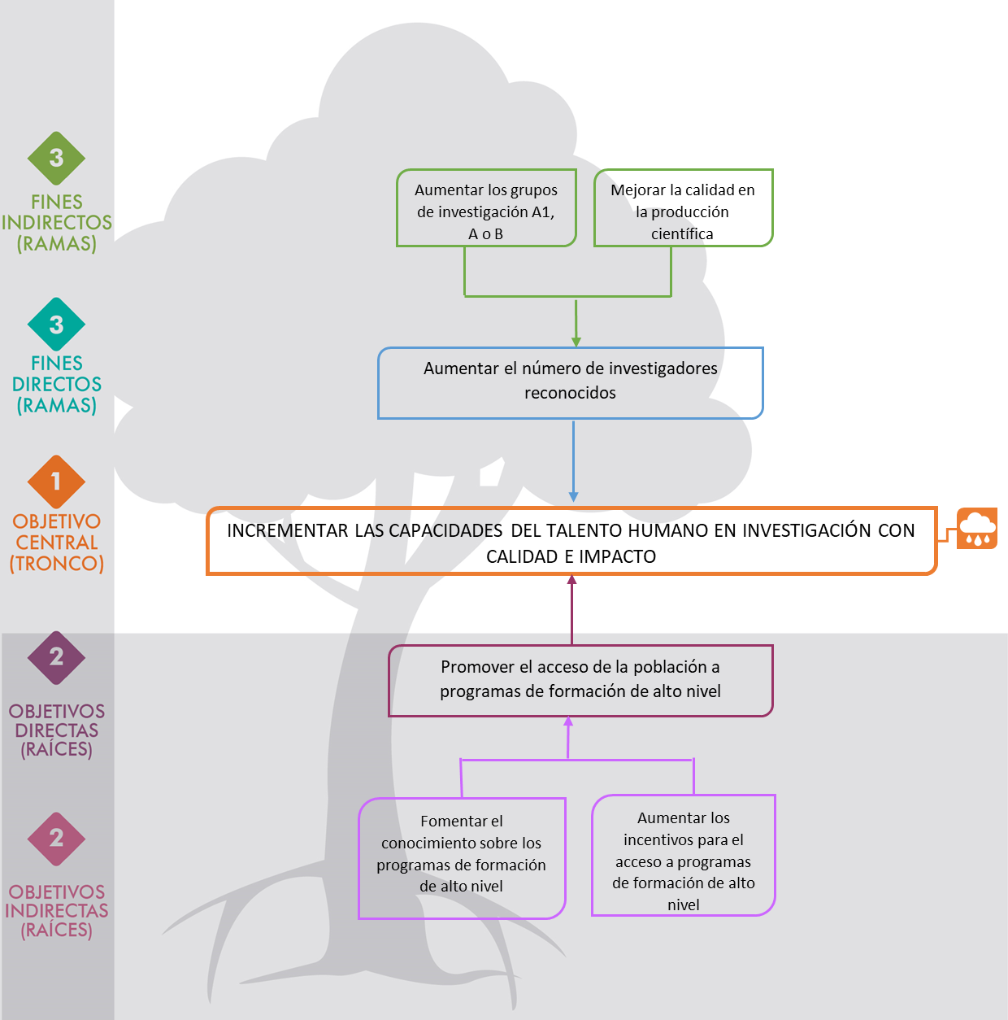

Figura 5. Árbol de objetivo formación de recurso humano, fuente (DNP-COLCIENCIAS, 2018).

Teniendo en cuenta que el objetivo del programa es incrementar las capacidades de talento humano en investigación con calidad e impacto, el programa de Becas de Excelencia Doctoral del Bicentenario promoverá el acceso de mil (1.000), los cuales se dividen en dos cortes (2019: 500 cupos, 2020: 500 cupos) para el primer corte profesionales colombianos para realizar estudios de doctorado. Los cupos serán distribuidos proporcionalmente a la asignación de los recursos del Fondo de Ciencia, Tecnología e Innovación para el bienio 2019-2020 por departamento y región, como se señala a continuación:

En esta sección la IES deberá incluir el número de cupos a los que aspira por departamento y región, con base en los candidatos asociados a las propuestas de tesis doctoral que presenta.

Región Caribe

Departamento | No. cupos disponibles | No. cupos solicitados
ATLANTICO | 16 | X
BOLIVAR | 29 | X
CESAR | 18 | X
CÓRDOBA | 33 | X
LA GUAJIRA | 24 | X
MAGDALENA | 22 | X
SAN ANDRÉS | 4 | X
SUCRE | 21 | X

Región Centro Oriente

Departamento | No. cupos disponibles |  | No. cupos solicitados
BOGOTÁ D.C. |  | 12 | X
BOYACÁ |  | 19 | X
CUNDINAMARCA |  | 19 | X
NORTE DE SANTANDER |  | 18 | X
SANTANDER |  | 15 | X

Región Centro Sur

Departamento | No. cupos disponibles |  | No. cupos solicitados
AMAZONAS |  | 5 | X
CAQUETA |  | 12 | X
HUILA |  | 18 | X
PUTUMAYO |  | 10 | X
TOLIMA |  | 14 | X

Región Eje Cafetero

Departamento | No. cupos disponibles |  | No. cupos solicitados
ANTIOQUIA |  | 34 | X
CALDAS |  | 9 | X
QUINDIO |  | 4 | X
RISARALDA |  | 8 | X

Región Pacífico

Departamento | No. cupos disponibles |  | No. cupos solicitados
CAUCA |  | 24 | X
CHOCÓ |  | 17 | X
NARIÑO |  | 27 | X
VALLE DEL CAUCA |  | 21 | X

Región Llanos

Departamento | No. cupos disponibles |  | No. cupos solicitados
ARAUCA |  | 8 | X
CASANARE |  | 9 | X
GUAINIA |  | 4 | X
GUAVIARE |  | 6 | X
META |  | 10 | X
VAUPÉS |  | 4 | X
VICHADA |  | 6 | X

Cadena de valor

A continuación, se presenta la cadena de valor del proyecto:

PROGRAMA | 3902 - Investigación con calidad e impacto
OBJETIVO GENERAL | Incrementar las capacidades del talento humano en investigación de calidad e impacto
OBJETIVO ESPECÍFICO | PRODUCTO | ACTIVIDADES | DESCRIPCIÓN (Corresponde a:)
Promover el acceso de la población a programas de formación de alto nivel | Servicio de apoyo financiero para la formación de nivel doctoral | Financiar los créditos educativos condonables | Legalizar los créditos educativos
 |  |  | Realizar la financiación de los créditos educativos
 |  | Realizar el seguimiento académico y financiero de los créditos educativos | Realizar el monitoreo de los créditos educativos durante el periodo de estudios
 |  |  | Realizar el proceso de condonación de los créditos educativos
 |  | Apoyar la supervisión del proyecto | Realizar el seguimiento a la implementación del proyecto

9. Metodología

- Financiar los créditos educativos condonables:

  - Legalización de los créditos educativos: esta actividad corresponde al proceso de legalización de los créditos educativos (elaboración de presupuesto por beneficiario, constitución de garantías y recuperación de cartera).
  - Realizar la financiación de los créditos educativos: se financiarán los siguientes componentes, de acuerdo con los términos de referencia de la convocatoria: apoyo para el pago de matrícula, sostenimiento mensual y pasantía en el exterior.

- Realizar el seguimiento académico y financiero de los créditos educativos:

  - Realizar el monitoreo de los créditos educativos durante su periodo de estudios: la actividad consiste en el monitoreo y seguimiento del avance de los beneficiarios durante el programa de estudios y el periodo de financiación.

  - Realizar el proceso de condonación de los créditos educativos: esta actividad corresponde al seguimiento de los beneficiarios al culminar su programa de estudios, la evaluación de las actividades de condonación y la emisión de los actos administrativos a que haya lugar para generar el paz y salvo y entrega de garantías a que haya lugar.

- Apoyar la supervisión del proyecto:

  - Realizar el seguimiento a la implementación del proyecto: Atendiendo el objeto y el alcance de los proyectos a financiar con fundamento en los términos de referencia y dada la experiencia desarrollada por COLCIENCIAS en proyectos de la misma naturaleza, para la vigilancia de la correcta ejecución del proyecto de inversión será suficiente con la designación de un supervisor. Por lo tanto, cuando el ejecutor sea de naturaleza jurídica pública ejercerá la vigilancia en los términos legales vigentes y en atención al régimen que le sea aplicable; cuando el ejecutor sea de naturaleza jurídica privada, la supervisión será ejercida por el Departamento Administrativo de Ciencia Tecnología e Innovación - COLCIENCIAS, en cumplimiento de lo contenido en el artículo 6 de la Ley 1923 de 2018 y el artículo 2.2.4.1.1.10.5. del Decreto 1082 de 2015, adicionado por el Decreto 1467 de 2018, labor que a su vez deberá realizarse en los términos establecidos en el artículo 83 de la Ley 1474 de 2011 y podrá cumplir con su función de vigilancia con el apoyo a la supervisión al que hace referencia el anterior artículo.

Modelo de operación

En esta sección la IES deberá incluir el modelo de operación de los créditos educativos condonables (incluyendo posibles entidades cooperantes y las actividades asociadas al crédito educativo, de acuerdo con lo establecido en el Anexo 6 de los términos de referencia de la convocatoria).

El presente proyecto es formulado por la NOMBRE DE LA IES, entidad que se propone como ejecutor ante el OCAD del FCTeI.

Para poder acceder al beneficio otorgado, los candidatos declarados como financiables deberán realizar el proceso de legalización de su crédito educativo ante la IES o la entidad cooperante que esta defina.

Los estudios se realizarán en el programa de doctorado con el cual participó el beneficiario a través de la convocatoria y no se aceptarán cambios de programa ni universidad. La financiación se otorga por un período máximo de hasta 4 años. El beneficiario podrá solicitar un período de 12 meses adicionales para culminar su programa de doctorado, sin que ello implique financiación adicional a la definida en la convocatoria.

Durante el desarrollo del programa de estudios, el beneficiario deberá mantener un promedio académico acumulado de mínimo 3.8 o su equivalente. Se podrán desarrollar actividades adicionales al programa de estudios siempre y cuando el beneficiario cumpla a cabalidad con los compromisos adquiridos en el proceso de legalización del crédito educativo y se mantenga el promedio mínimo indicado.

La fase de condonación del crédito educativo tendrá una duración máxima de 36 meses contados a partir del mes siguiente a la fecha de finalización de la financiación. El crédito educativo puede ser condonado hasta en un 100%, de acuerdo con las siguientes condiciones:

- Se condonará el 80% del total de la deuda con la obtención del título correspondiente.
- Para la condonación del 20% restante, el beneficiario deberá vincularse al SCTeI y acreditar la realización de actividades de CTeI con impacto en el departamento:

- Por un periodo de mínimo un (1) año, si se vincula a una IES pública de la región a través de la cual fue financiado.
- Por un periodo mínimo de dos (2) años, si se vincula a una entidad del SNCTeI del departamento a través del cual fue financiado.

Los entregables de las actividades de CTeI que contarán para efectos de la condonación son aquellos que se acrediten con posterioridad a la obtención del título de doctorado, y de acuerdo con la relación indicativa de productos resultado de las actividades de CTeI del Anexo 7 de los términos de referencia.

Población afectada

De acuerdo con la información reportada por el Observatorio Laboral para la Educación, para el año 2017 se reportaron 305.354 graduados de los niveles de pregrado, especialización y maestría, constituyendo la población potencial que podría postularse al Programa de Becas de Excelencia Doctoral del Bicentenario.
A continuación, se presenta el detallado de estos por nivel de estudio, tipo de institución y género.

Tabla 4. Graduados por Nivel de Formación

NIVEL DE FORMACIÓN | 2013 | 2014 | 2015 | 2016 | 2017
Universitario | 161.732 | 167.897 | 178.379 | 194.823 | 208.917
Especialización | 61.833 | 63.992 | 62.076 | 69.357 | 72.681
Maestría | 10.589 | 12.074 | 14.602 | 18.870 | 23.756
Total | 234.154 | 243.963 | 255.057 | 283.050 | 305.354
Fuente: OLE – MEN, 2018.

Tabla 5. Graduados por Sector de la Institución de Estudios

SECTOR IES | TOTAL GRADUADOS | PORCENTAJE GRADUADOS
Oficial | 97.713 | 32%
Privado | 207.641 | 68%
Fuente: OLE – MEN, 2018.

Tabla 6. Graduados por Género

GÉNERO | TOTAL GRADUADOS | PORCENTAJE GRADUADOS
Hombre | 128.249 | 42%
Mujer | 177.105 | 58%
Fuente: OLE – MEN, 2018.

Como población afectada se toma el total de los graduados de la vigencia del 2017 para los niveles universitario, especialización y maestría que es 305.354 personas.

Población objetivo

En este apartado, la IES debe identificar el número de candidatos asociados a las propuestas de tesis doctoral que se presentan. Discriminar por género y grupo etario.

Programas de doctorado

De acuerdo con el Ministerio de Educación Nacional, en el país existen 382 programas de doctorado activos, de los cuales 42 programas cuentan con acreditación de alta calidad, 295 pertenecen a universidades acreditadas y 45 cuenta con registro calificado.

En esta sección la IES deberá incluir los programas de doctorado con los que cuenta y con los que va a participar en la convocatoria, el número de estudiantes activos y graduados y cualquier otra información que considere pertinente (programas acreditados, procesos de acreditación y demás aspectos relevantes).

10. Seguimiento y evaluación

Para el seguimiento y la evaluación del proyecto se proponen los siguientes indicadores:

Tabla 5: Indicadores de gestión

INDICADOR | UNIDAD DE MEDIDA | META | FUENTE DE VERIFICACIÓN
Informes técnicos y financieros de ejecución presentados | Número | 8 | Informe de supervisión

Tabla 6: Otros indicadores de seguimiento

INDICADOR |  | UNIDAD DE MEDIDA | META | FUENTE DE VERIFICACIÓN
Créditos educativos legalizados | Número |  | XXX (según el número de candidatos presentados) | Informe de supervisión
Beneficiarios graduados | Número |  | XXX (según el número de candidatos presentados) | Informe de supervisión
Beneficiarios condonados | Número |  | XXX (según el número de candidatos presentados) | Informe de supervisión

La IES puede incluir toda la información que considere relevante para el desarrollo de la sección.

11. Resultados esperados

En este proyecto, se proponen los siguientes productos:

Tabla 7: Productos resultado del proyecto

PRODUCTO | INDICADOR | UNIDAD DE MEDIDA | META
Servicio de apoyo financiero para la formación de nivel doctoral | Becas otorgadas | Número de becas | XXX (según el número de candidatos presentados)

Tabla 8: Resultados del proyecto

OBJETIVO GENERAL | INDICADOR DE RESULTADO | INDICADORES DE PRODUCTO | UNIDAD DE MEDIDA | TIPO DE FUENTE DE VERIFICACIÓN | NOMBRE DE FUENTE DE VERIFICACIÓN
Incrementar las capacidades de talento humano en investigación con calidad e impacto | Incremento en el número de investigadores apoyados para estudios de doctorado en Colombia | Becas otorgadas | Número de becas | Informe | Listado de candidatos legalizados

La IES puede incluir toda la información que considere relevante para el desarrollo de la sección.

12. Análisis de riesgo

De acuerdo con la experiencia en la ejecución del programa de Formación de Alto Nivel de COLCIENCIAS, se ha determinado la siguiente matriz de riesgo con sus correspondientes medidas de mitigación:

Tabla 9: Resultados del proyecto

NIVEL | TIPO DE RIESGO | DESCRIPCIÓN | PROBAILIDAD E IMPACTO | EFECTOS | MEDIDAS DE MITIGACIÓN
Objetivo General | Financieros | No legalización de la totalidad de los cupos asignados | Probable  Catastrófico | No cumplimiento en el número de beneficiarios del proyecto | Acompañamiento por parte de la IES durante el proceso de legalización
Objetivos específicos (ruta crítica) | Operacionales | Deserción de beneficiarios | Moderado  Moderado | No cumplimiento de metas.  Uso deficiente de los recursos asignados | Implementación de un esquema de seguimiento académico por parte de la IES
Productos | Operacionales | Ampliación de los tiempos para la culminación de estudios | Moderado  Moderado | No cumplimiento de los tiempos definidos para la ejecución del proyecto | Considerar en la ejecución del proyecto un período adicional de ejecución de máximo un año

La IES puede incluir riesgos adicionales de acuerdo con su experiencia en la operación de créditos educativos.

13. Listado de propuestas de tesis doctoral

Ver Anexo No. X de este documento, de acuerdo con el Anexo 5 de los términos de referencia Listado de Propuestas de Tesis Doctoral.

14. Cronograma

Tabla 10: Cronograma del proyecto

ACTIVIDAD | DESCRIPCIÓN | AÑO 1 | AÑO 2 | AÑO 3 | AÑO 4 | AÑO 5 | AÑO 6 | AÑO 7 | AÑO 8
Financiar los créditos educativos condonables | Legalizar los créditos educativos
 | Realizar la financiación de los créditos educativos
Realizar el seguimiento académico y financiero de los créditos educativos | Realizar el monitoreo de los créditos educativos durante su periodo de estudios
 | Realizar el proceso de condonación de los créditos educativos
Apoyar la supervisión del proyecto | Realizar el seguimiento a la implementación del proyecto

15. Bibliografía
Baibich, M. (2008). Fortalecimiento del uso de nuevas tecnologías: el programa nacional de nanotecnología de Brasil. desarrollada durante el Seminario Internacional sobre Políticas de Ciencia, Tecnología e Innovación. Bogotá.
Banco Mundial. (2017). The innovation paradox. Washington DC: Banco Mundial .
Centro Nacional de Consultoría. (2017). Vinculación de Doctores - Formación de Alto Nivel. Bogotá.
COLCIENCIAS. (2008). Política Nacional de fomento a la investigación (documento para discusión). Bogotá.
Congreso de la República de Colombia. (1990). Ley 29. Bogotá, Colombia.
Congreso de la República de Colombia. (2009). Ley 1286. Bogotá, Colombia.
Congreso de la República de Colombia. (2012). Ley 1530. Bogotá, Colombia.
Dae-Bong. (2009). Human Capital and its Measurement. Charting progress, building visions, improving life. Busan, Corea: OCDE .
Departamento Administrativo de Ciencia, Tecnología e Innovación - COLCIENCIAS. (2009). Colombia Construye y Siembra Futuro. Bogotá.
Departamento Nacional de Planeación - DNP. (2002). CONPES 3179 - Política Integral de Apoyo a los Programas de Docotorados NAcionales. Bogotá.
Departamento Nacional de Planeación - DNP. (2002). Política Integral de Apoyo a los Programas de Doctorado Nacionales. Bogotá.
Departamento Nacional de Planeación - DNP. (2006). Visión Colombia II Centenario. Bogotá.
Departamento Nacional de Planeación - DNP. (2009). CONPES 3582 DE 2009 - Política Nacional de Ciencia, Tecnología e Innovación. Bogotá.
Departamento Nacional de Planeación - DNP. (2015). CONPES 3835 - Declaración de importancia estratégica del proyecto de apoyo a la formación del capital humano altamente calificado en el exterior. Bogotá.
Departamento Nacional de Planeación - DNP. (2015). Declaración de Importancia Estratégica del Proyecto de Apoyo a la Formación del Capital Humano Altamente Calificado en el Exterior. Bogotá.
Departamento Nacional de Planeación - DNP. (2016). CONPES 3862 - Declaración de Importancia Estratégica de Apoyo a la Formación del Capital Humano Altamente Calificado en el Exterior. Bogotá.
Departamento Nacional de Planeación - DNP. (2016). CONPES 3866 - Política Nacional de Desarrollo Productivo. Bogotá.
Departamento Nacional de Planeación - DNP y Departamento Administrativo de Ciencia, Tecnología e Innovación - COLCIENCIAS. (2018). Proyecto Tipo Formación de Capital Humano de Alto Nivel para la Investigación, el Desarrollo Tecnológico y la Innovación, modalidad Maestría (documento borrador)
Departamento nacional de Planeación - DNP y Ministerio de Comercio, Industria y Turismo de Colombia MCIT. (2007). CONPES 3484 - Documento Conpes 3484. “Política Nacional para la transformación productiva y la promoción de las micro, pequeñas y medianas empresas: un esfuerzo público-privado. Bogotá.
FEDESARROLLO - Centro de Investigación Económica y Social. (2014). Evaluación de Impacto y Análisis Costo Beneficio de los Programas de Formación de Capital Intelectual de COLCIENCIAS: Jóvenes Investigadores y Becas de Doctorado. Bogotá.
Fitzsimons, P. (1999). Human capital theory and education. The Encyclopedia of Education.
Frank, R. H., & B. S. (2007). Principles of Microeconomics (3rd ed.). New York: McGraw-Hill/Irwin.
Garavan, T. N. (2001). Human Capital Accumulation: The Role of Human Resource Development. Journal of European Industrial Training, 48-68.
Girao, G. (2016). A Imporância do Capital Humano na Cricâo de Riqueza. Lisbon School of Economics & Management - Universidad de Lisboa.
Harpan, I., & Draghici, A. (2014). Debate on the Multilevel Model of the Human Capital Measurement. Procedia - Social and Behavioral Sciences, 170-177.
Informe Anual de Indicadores de Ciencia y Tecnología - OCyT. (2016). Bogotá.
Lepak, D., & Snell, S. (1999). The Human Resource Architecture: Toward a Theory of Human Capital. Academy of Management Review, 31-48.
Little, W. A. (2003). Motivating Learning and the Development of Human Capital. Compare: a Journal of Comparative and International Education, 437-452.
Mejía, A. G. (2015). Aportes para la Construcción de una Política Pública para la Formación Doctoral en Colombia. Bogotá.
Ministerio de Educación Nacional. (2016). Plan Decenal de Educación - PDE 2016 - 2026. Bogotá.
Misión Ciencia, Educación y Desarrollo. (1993). Colombia: al filo de la oportunidad. Informe de la misión de sabios. Tercer mundo Editores. Bogotá.
Oh, S.-J. (2008). The Korean High-Level human resources development strategy and the construction of research capacities. Bogotá.
Plan Nacional de Desarrollo. (2014). Bogotá.
Rebelo, S. (1991). Long-Run Policy Analysis and Long-Run Growth. Journal of Political Economy.
Salamon, L. (1991). Human Capital and America’s Future. Baltimore: Johns Hopkins University.
Stevens, P. a. (2003). Education and Economic Growth. National Institute of Economic and Social Research.
Youndt, M. A. (2004). Intellectual Capital Profiles: An Examination of Investments and Returns. Journal of Management Studies, 335-361.

En este apartado, la IES debe incluir la bibliografía adicional que haya utilizado en la elaboración del documento.

Con esto se hace referencia a los Programas Nacionales de CTeI de COLCIENCIAS: Geociencias, salud, ambiente biodiversidad y hábitat, ciencias agropecuarias, ciencias básicas, seguridad y defensa, ciencias humanas, sociales y educación, ingeniería, energía y minería y ciencias del mar y recursos hidrológicos.
Información tomada del SNIES, con corte al 28 de febrero de 2019.

